|  |  |  |
| --- | --- | --- |
| **MKK “DDL (DATA DEFINITION LANGUAGE)”** | | |
| **LKPD 1** | **:** | **KEGIATAN PRAKTIKUM** |
| **SEMESTER** | **:** | **GASAL** |
| **KELAS** | **:** | **XI RPL** |
| **TAHUN AJARAN** | **:** | **2025/2026** |

1. **Tujuan Pembelajaran**
2. Peserta didik mampu memahami pengertian DDL (*Data Definition Language*)
3. Peserta didik mampu memahami jenis-jenis perintah DDL (CREATE, ALTER, DROP)
4. Peserta didik mampu memahami sintaks umum perintah DDL (CREATE, ALTER, DROP)
5. Peserta didik mampu menerapkan perintah DDL (CREATE, ALTER, DROP) dalam basis data dengan CMD atau dengan phpMyAdmin
6. **Alat dan Bahan**
7. Laptop/Komputer
8. Software XAMPP
9. CMD
10. Modul
11. Internet
12. **Keselamatan Kerja**
    * Menyalakan dan mematikan komputer/laptop sesuai dengan prosedur !
    * Menggunakan internet dengan bijak !
13. **Teori Dasar**
    * 1. **Definisi SQL**

SQL (Structured Query Language) adalah bahasa standar yang digunakan untuk mengelola dan memanipulasi basis data relasional.

SQL memungkinkan pengguna untuk membuat, mengambil, memperbarui, dan menghapus data dari database.

1. **Definisi DDL**

Data Definition Language (DDL) adalah kelompok perintah dalam SQL yang berfokus pada pendefinisian dan pengelolaan struktur database.

Ini termasuk pembuatan, pengubahan, dan penghapusan objek-objek database seperti tabel, indeks, dan batasan.

1. **Perintah DDL**
   1. CREATE digunakan untuk membuat objek-objek database seperti database baru, tabel, view, atau indeks.

Contoh: CREATE DATABASE, CREATE TABLE, CREATE INDEX

* 1. DROP Digunakan untuk menghapus objek-objek database yang sudah ada.

Contoh: DROP DATABASE, DROP TABLE, DROP INDEX

* 1. ALTER Digunakan untuk mengubah struktur objek database yang sudah ada, misalnya menambah atau menghapus kolom pada tabel.

Contoh: ALTER TABLE ADD COLUMN, ALTER TABLE DROP COLUMN, ALTER TABLE MODIFY COLUMN.

* 1. RENAME digunakan untuk mengganti nama tabel.

Contoh: RENAME TABLE

* 1. TRUNCATE digunakan untuk menghapus semua data dalam tabel tanpa menghapus strukturnya.

Contoh: TRUNCATE TABLE

1. **Langkah Kerja Praktikum DDL**

**Langkah-langkah menjalankan perintah SQL di MySQL Client :**

1. Buka XAMPP Control kemudian klik start apache dan mysql
2. Buka CMD (Command Prompt)
3. Kemudian ketikkan perintah :
4. cd\xampp\mysql\bin
5. mysql –u root –p (apabila tidak ada passwordnya maka perintah –p tidak perlu)
6. Maka akan muncul tampilan :

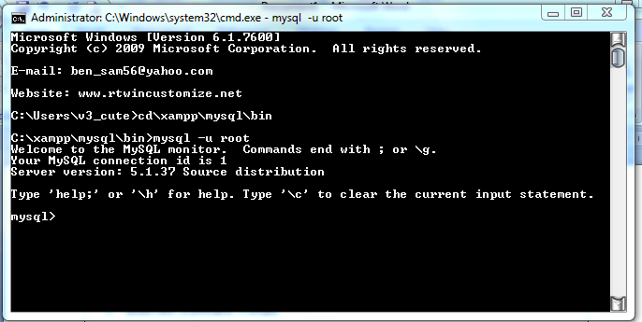

**Menciptakan Database**

1. Ketikkan **create database (nama database);**
2. Pilih database yang aktif dengan mengetikkan perintah **\u (nama database)**
3. Ketikkan **show databases;** untuk menampilkan daftar database yang ada di server
4. Ketikkan **drop database (nama database);** untuk menghapus database

**Menciptakan Tabel**

1. Misal membuat tabel siswa :

Script : CREATE TABLE siswa (nis INT (11) NOT NULL,

nama VARCHAR (60) NOT NULL,

jenis_kelamin CHAR(1) NOT NULL,

alamat VARCHAR(120),

PRIMARY KEY(nis));

1. Kemudian ketikkan **show tables;** untuk menampilkan daftar nama tabel yang ada di dalam database
2. Kemudian ketikkan **describe siswa;** untuk mengetahui struktur tabel yang dibuat

**Modifikasi Tabel**

script : **alter table (nama tabel lama) rename (nama tabel baru); atau**

**rename table (nama tabel lama) to (nama tabel baru);**

misal : alter table siswa rename peserta_didik; atau

rename table siswa to peserta_didik;

kemudian ketikkan **show tables;** untuk memeriksa kembali daftar nama tabel yang berada di dalam database

**Menambah Field Baru**

Script : **alter table (nama tabel) add nama field tipe data (length);**

misal : alter table peserta_didik add no_hp int(12);

kemudian ketikkan **describe peserta_didik;** untuk mengetahui struktur tabel yang baru

**Meletakan Field di Awal**

**Script : alter table (nama tabel) add nama field tipe data (length) first;**

misal : alter table peserta_didik add no int(3) first;

kemudian ketikkan **describe peserta_didik;** untuk mengetahui struktur tabel yang baru

**Menyisipkan Field Setelah Field Tertentu**

**Script : alter table (nama tabel) add nama field tipe data (length) after nama field;**

misal : alter table peserta_didik add umur int(3) after jenis_kelamin;

kemudian ketikkan **describe peserta_didik;** untuk mengetahui struktur tabel yang baru

**Mengubah Nama Field**

Script : **alter table (nama tabel) change nama field lama nama field baru tipe data (length);**

misal : alter table peserta_didik change no_hp no_tlpn int(12);

kemudian ketikkan **describe peserta_didik;** untuk mengetahui struktur tabel yang baru

**Mengubah Tipe Data pada field**

**Script : alter table (nama tabel) modify column nama field tipe data baru (length);**

**Misal : alter table (nama tabel) modify column no_tlpn varchar(13);**

kemudian ketikkan **describe peserta_didik;** untuk mengetahui struktur tabel yang baru

**Menghapus Field**

Script : **alter table (nama tabel) drop column nama field; atau**

**Alter table (nama tabel) drop nama field;**

misal : alter table peserta_didik drop column no_tlpn; atau

alter table peserta_didik drop no_tlpn;

kemudian ketikkan **describe peserta_didik;** untuk mengetahui struktur tabel yang baru

**Menghapus Tabel**

**Script : drop table nama_table;**

Misal : drop table peserta_didik;

**Menghapus Semua Data dalam Tabel**

**Script : truncate table nama_table;**

Misal : truncate table peserta_didik;

1. **Tugas Praktikum**

Dalam kegiatan ini peserta didik akan melakukan eksperimen atau praktikum secara individu. Dalam praktikum ini peserta didik akan menjalankan perintah DDL dengan menggunakan CMD.

**SOAL PRAKTIKUM**

1. Buatlah database baru dengan menggunakan nama database sesuai nama anda!
2. Buatlah tabel identitas dengan field (NIS, nama, jenis_kelamin, alamat, tempat_lahir, tgl_lahir) kemudian lihat struktur tabel yang terbentuk (untuk tipe data dan length silahkan tentukan sendiri)!
3. Modifikasi nama tabel “identitas” dengan “jati_diri” kemudian lihat struktur tabel yang terbentuk!
4. Tambah field baru “hobby” pada tabel baru yaitu jati_diri kemudian kemudian lihat struktur tabel yang terbentuk!
5. Mengubah nama field “hobby” menjadi “kegemaran” kemudian kemudian lihat struktur tabel yang terbentuk!
6. Tambahkan field “nomor” pada tabel jati_diri di mana field nomor berada pada posisi field yang pertama. kemudian kemudian lihat struktur tabel yang terbentuk!
7. Tambah field baru “umur” pada tabel baru yaitu jati_diri letakkan setelah field tgl_lahir sebelum field kegemaran. kemudian kemudian lihat struktur tabel yang terbentuk!
8. Ubahlah tipe data pada field umur yang sebelumnya menggunkan tipe data interger menjadi tipe data varchar(3). kemudian kemudian lihat struktur tabel yang terbentuk!
9. Menghapus nama field “umur”, kemudian kemudian lihat struktur tabel yang terbentuk!
10. Buatlah tabel baru lagi dengan nama tabel jurusan dengan field (id_jurusan dan nama_jurusan serta tentukan tipe data dan lengthnya!
11. Kemudian Isi data pada tabel jurusan melalui phpmyadmin.

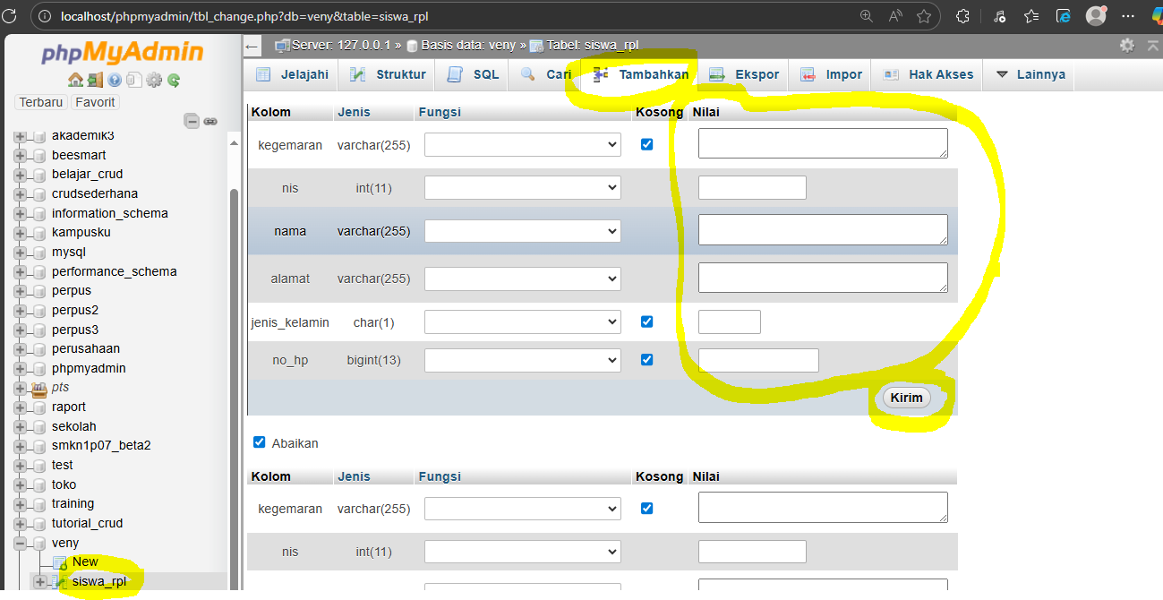

Caranya yang pertama klik **nama database** yang sudah dibuat kemudian klik **nama tabel** yang mau ditambahkan/diinsertkan data, lalu klik **tambahkan/insert** kemudian isi **nilai**nya, setelah nilai diisi silahkan klik **kirim** (insert data boleh lebih dari satu data).

1. Kemudian hapus semua isi data pada tabel jurusan!
2. Setelah itu, hapus tabel jurusan tersebut!

**Setelah mengerjakan studi kasus silahkan buatlah laporan hasil praktikum dengan format berikut ini!**

1. Cover disertai identitas individu
2. PENDAHULUAN
   1. Tujuan Praktikum
3. IMPLEMENTASI
   * 1. Alat dan bahan
     2. Langkah-langkah Praktikum (script)
     3. Hasil Praktikum (screen shoot)
     4. Pembahasan Hasil praktikum
4. BAB IV PENUTUP
   1. Kesimpulan

**Setelah tugas selesai dikerjakan segera diupload di Teams**



